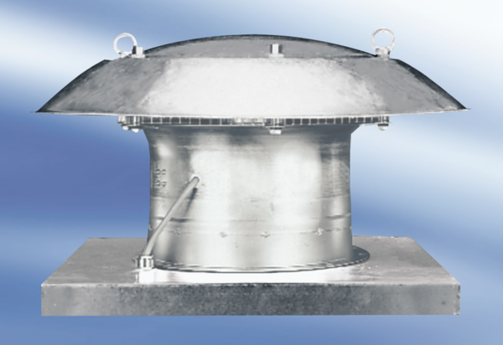Osiowy wentylator dachowy DZD 40/2 AOpakowanie jednostkowe: 1 sztukaAsortyment:
Numer artykułu: 0087.0423Producent: MAICO

